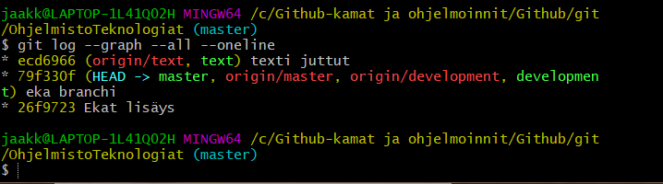

git status Kertoo statuksen

git add. Lisää kaikki muutokset commit stageen

git commit -m ”lisäyksiä” Committiin kirjotetaan kommentti ja samalla se luo tunnuksen

git push Pushataan tiettyyn haaraan, missä ollaan headin mukaan

git branch development Luodaan branch development

git checkout master siirrytään masteriin

git merge development yhdistetään development master haaraan.